Anexo V
DESCRIÇÃO TÉCNICA UNIFORME ESCOLAR
- JAQUETA EM TACTEL FORRADA

1. Corpo, mangas raglã e capuz confeccionada em tecido Tactel Sarjado 100% Poliéster, com gramatura de 155 gr/m2, na cor Azul Marinho (Pantone 19- 3925 TP).
2. Nas cavas frontais deverá ser embutido um filete com largura de 1,5 cm e friso de 0,5 cm, 100% Poliamida, na cor Verde (Pantone 19-6026TPX).
3. Revestimento (entre o tecido do corpo e forro) em manta acrílica 100% Poliéster, com gramatura de 60 gr/m², exceto no capuz.
4. Recortes nas laterais em tecido tactel 100% Poliéster, com gramatura de 105 gr/m², na cor Verde (Pantone 19-6026 TPX).
5. Forro do corpo e mangas, em matelassê, em tecido Politafetá (100% Poliéster), com gramatura de 80 gr/m², na cor branca.
6. Forro do capuz em malha dupla circular (jacquard) na cor branca personalizada com o nome do município PAULO BENTO em fio brilhante, cuja composição seja 100% poliéster com gramatura de 145 g/m². A escrita PAULO BENTO em rapport sem pé com 7,0 cm no comprimento e 1,0 cm na altura. O espaçamento horizontal entre uma escrita e outra da palavra PAULO BENTO é de 2,5 cm e vertical de 1,0 cm.
7. Os punhos das mangas deverão ser do mesmo tecido e cor e embutido um elástico de 4,0 cm rebatido em máquina catraca 4 agulhas em ponto corrente.
8. Bainha da barra deverá ser feita em máquina reta 1 agulha com 2,0 cm de largura .
9. Bolsos laterais com costura em máquina reta de 1 agulha a 0,5 cm da borda e forro no próprio tecido na cor do corpo.
10. Zíper nylon destacável na cor Azul Marinho semelhante à cor do tecido, da barra ao pé do capuz;
10. No lado esquerdo do peito deve ser aplicado um Patch de bordado em alta definição do Brasão do Município nas cores originais.
11. Linha de costura 100% Poliéster.
12. A jaqueta deve estar limpa e íntegra, isento de qualquer defeito que comprometa a sua apresentação.

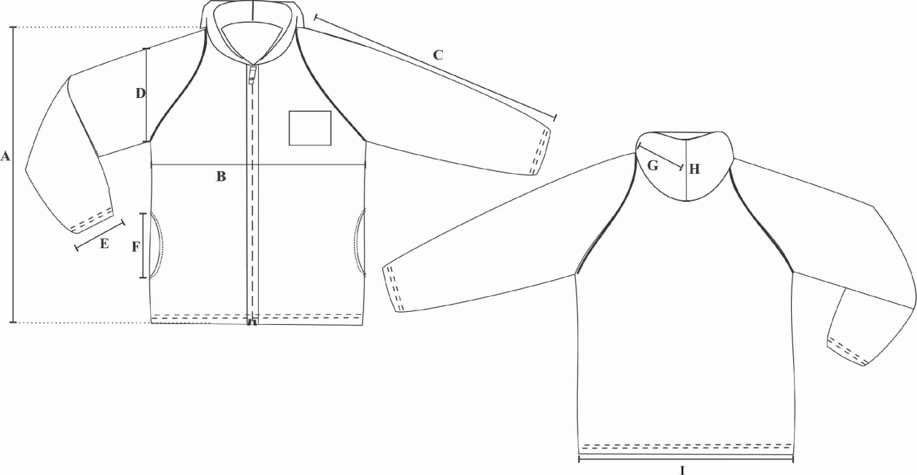
- Calça Masculina Helanca colegial

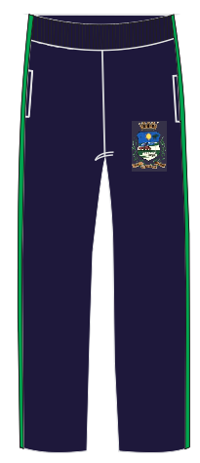

- Confeccionada em Helanca P.A., composição (68% Poliester 32% Algodão) com gramatura de 280 g/m², na cor Azul Marinho semelhante ao (Pantone 19- 3925 TP).
- Nas laterais da peça deverá ter um vivo de 0,5 cm em tecido helanca PA (68% Poliester 32% Algodão) com gramatura de 280 g/m², na cor Verde semelhante ao (Pantone 18-6024 TP).
- Bolsos laterais no mesmo tecido, rebatido em máquina reta 1 agulha com 0,5 cm.
- A cintura deverá possuir elástico com largura de 4,0 cm, embutido e rebatido em máquina de ponto corrente de quatro agulhas.
- A barra da calça deve ser feita com 2cm de largura em galoneira 2 agulhas 0,6cm. As costuras externas devem ser rebatidas em maquina reta de 1 agulha.
- Na perna esquerda deve ser aplicado um Patch de bordado em alta definição do Brasão do Município nas cores originais.
- Linha de costura 100% Poliéster.
- A calça deve estar limpa e íntegra, isenta de qualquer defeito que comprometa sua apresentação.
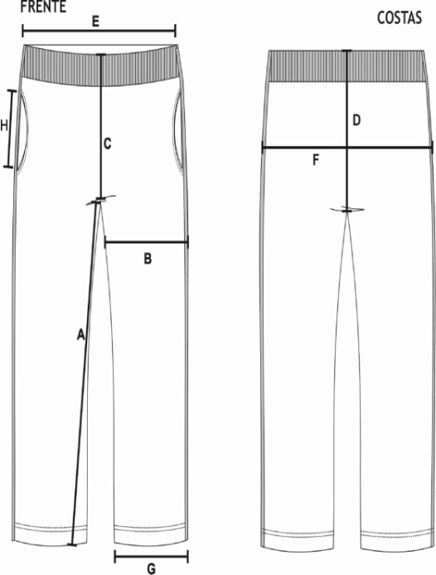

- Calça Feminina em Suplex

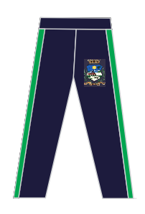
- Confeccionada em suplex 88% poliamida e 12% elastano, na cor Azul Marinho semelhante ao (Pantone 19- 3925 TP).
- Nas laterais da peça deverá ter um vivo de 0,5 cm em tecido suplex 88% poliamida e 12% elastano na cor Verde semelhante ao (Pantone 18-6024 TP).
- A cintura deverá possuir elástico com largura de 4,0 cm, embutido e rebatido em máquina de ponto corrente de quatro agulhas.
- A barra da calça deve ser feita com 2 cm de largura em galoneira 2 agulhas 0,6cm. As costuras externas devem ser rebatidas em maquina reta de 1 agulha.
- Na perna esquerda deve ser aplicado um Patch de bordado em alta definição do Brasão do Município nas cores originais.
- Linha de costura 100% Poliéster.
- A calça deve estar limpa e íntegra, isenta de qualquer defeito que comprometa sua apresentação.

TABELA DE MEDIDAS DE PRODUTO ACABADO – CALÇA SUPLEX FEMININA
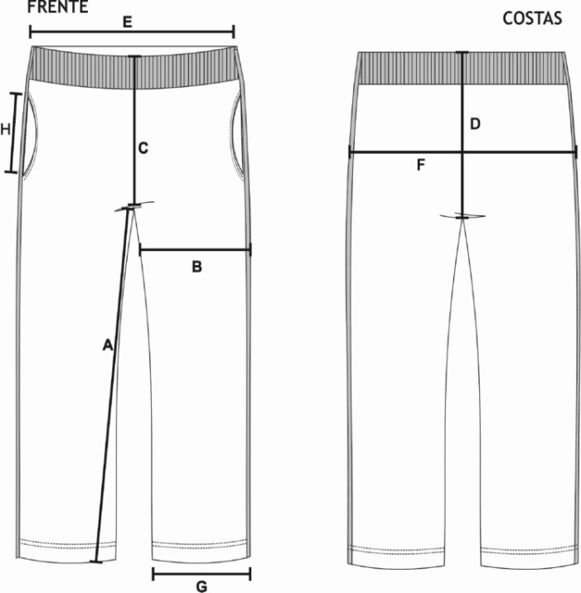
4.Bermuda Helanca Colegial
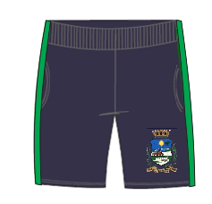
- Confeccionada em Helanca P.A., composição (68% Poliester 32% Algodão) com gramatura de 280 g/m², na cor Azul Marinho semelhante ao (Pantone 19- 3925 TP).
- Nas laterais, deverá ser costurado uma faixa, com 2,0 cm de largura acabada, em malha dupla circular (jacquard), composta por 75% Poliamida e 25% Poliéster com gramatura de 220 g/m², na cor Verde (Pantone 18-6024 TP).
- Bolsos laterais no mesmo tecido, rebatido em máquina reta 1 agulha com 0,5 cm.
- A cintura deverá possuir elástico com largura de 4,0 cm, embutido e rebatido em máquina de ponto corrente de quatro agulhas.
- As barras das pernas deverão ser rebatidas com largura de 2,0 cm em máquina galoneira de duas agulhas.
- Na perna esquerda deve ser silkado o Brasão do Município nas cores originais.
- A peça deve ser costurada internamente em máquina overloque de 1 agulha com bitola de 0,5 cm, com linha 100% poliéster.
- A bermuda deve estar isenta de qualquer defeito que comprometa a sua apresentação.
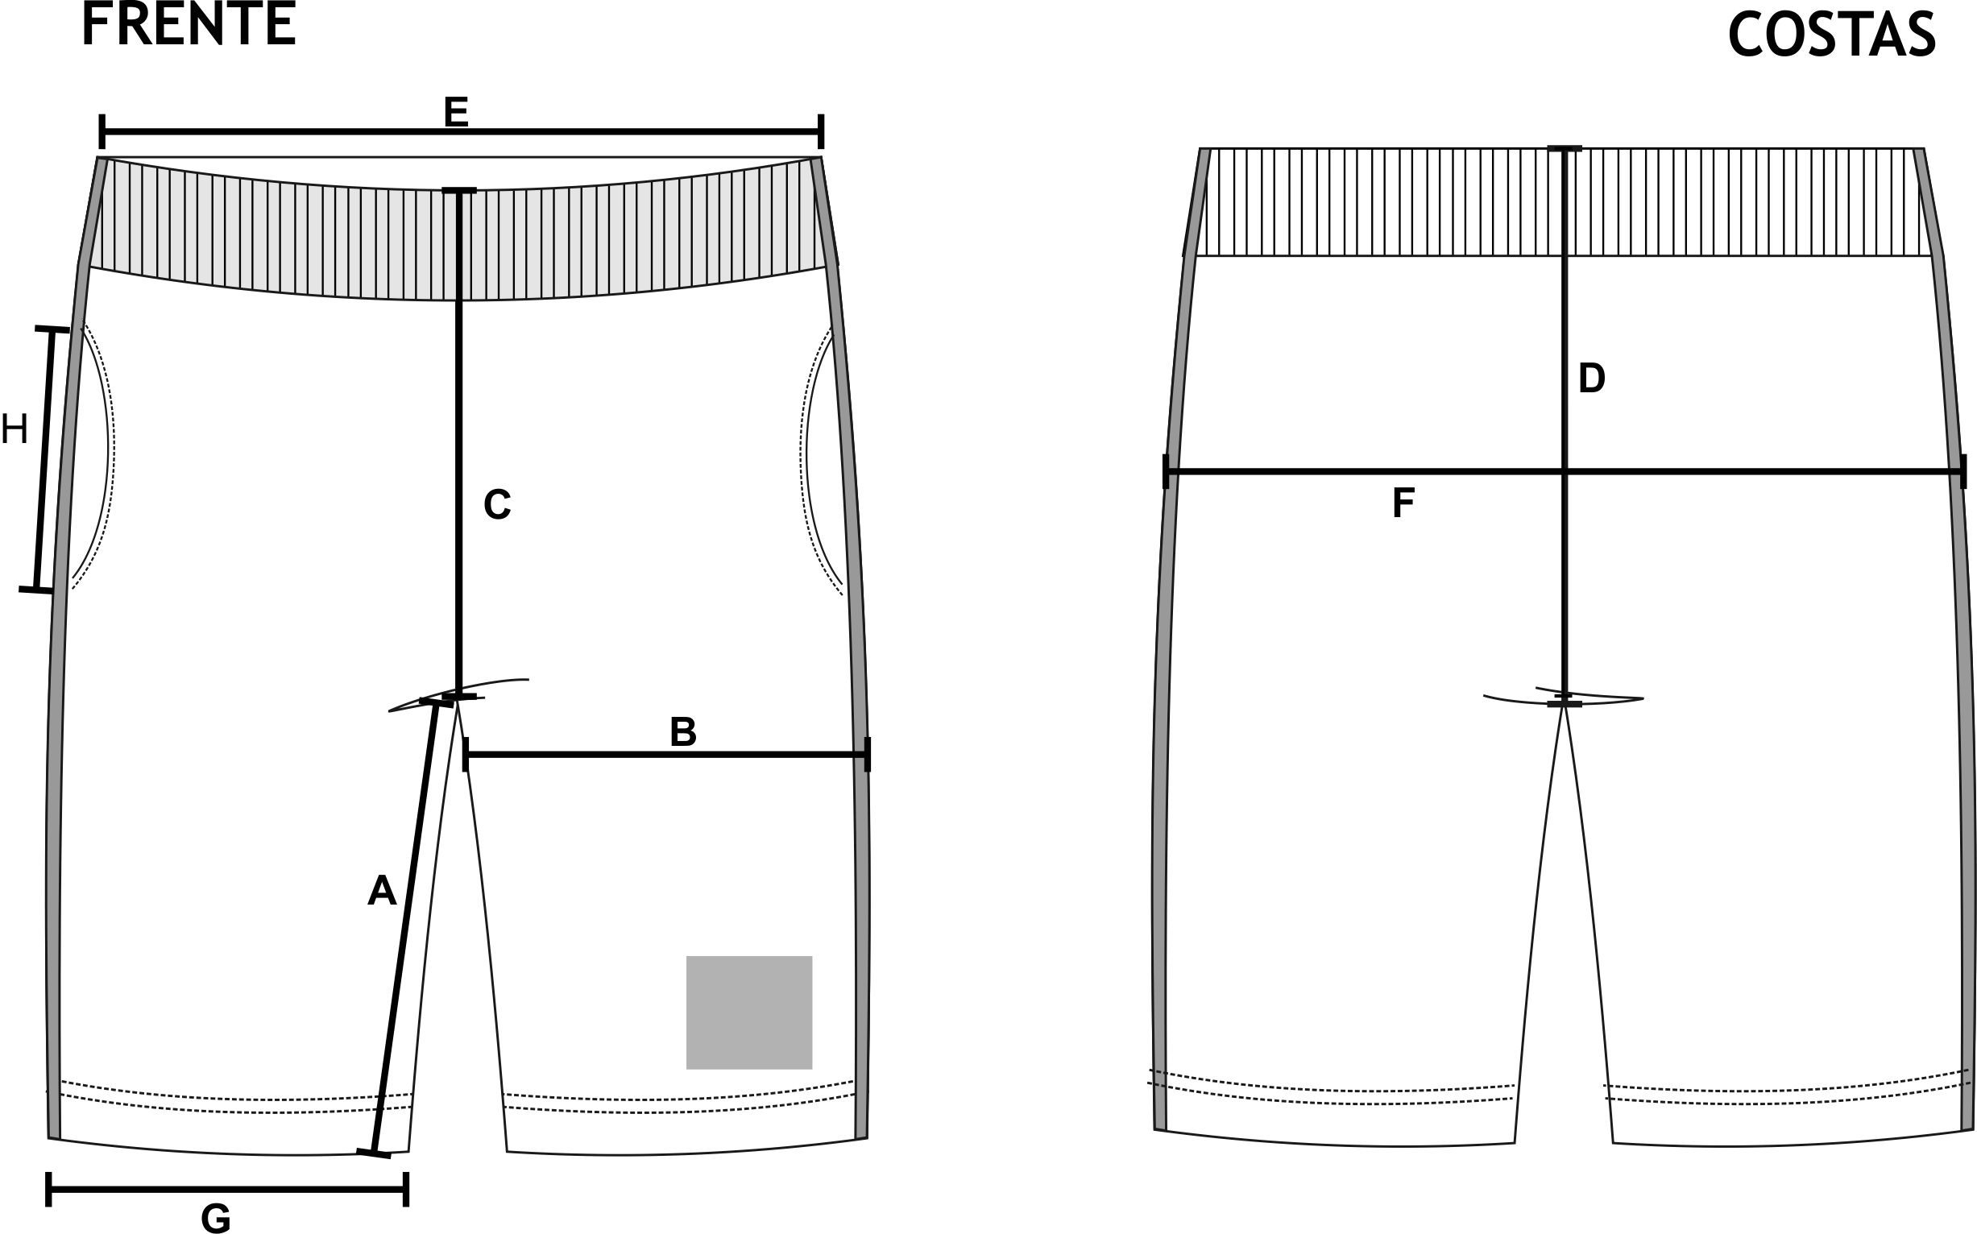

5.Short Saia Helanca

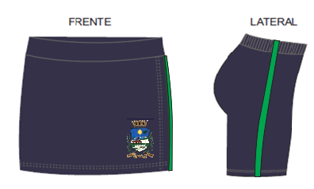
- Short Saia confeccionada em Helanca P.A., composição (68% Poliéster 32% Algodão) com gramatura de 280 g/m², na cor semelhante ao Azul Marinho (Pantone 19- 3925 TP).
- Nas laterais do short, deverá ser costurado uma faixa, com 2,0 cm de largura acabada, em malha dupla circular (jacquard), composta por 75% Poliamida e 25% Poliéster com gramatura de 220 g/m², na cor Verde (Pantone 18-6024 TP).
- Na cintura parte traseira deverá possuir elástico com largura de 4,0 cm, embutido e rebatido em máquina de ponto corrente de quatro agulhas.
- Na cintura na parte frontal deverá ser costurado um cós com 3 cm de largura, em máquina overloque, sendo que neste deve ser costurado sobreposto ao shorts uma saia que será presa na lateral direita e solta na lateral esquerda.
- As barras das pernas, do short e da saia deverão ser rebatidas com largura de 2,0 cm em máquina galoneira de duas agulhas.
- No lado esquerdo da saia deve ser silkado o Brasão do Município nas cores originais.
- A peça deve ser costurada internamente em máquina overloque de 1 agulha com bitola de 0,5 cm, com linha 100% poliéster – 120.
- O short saia deve estar isenta de qualquer defeito que comprometa a sua apresentação.

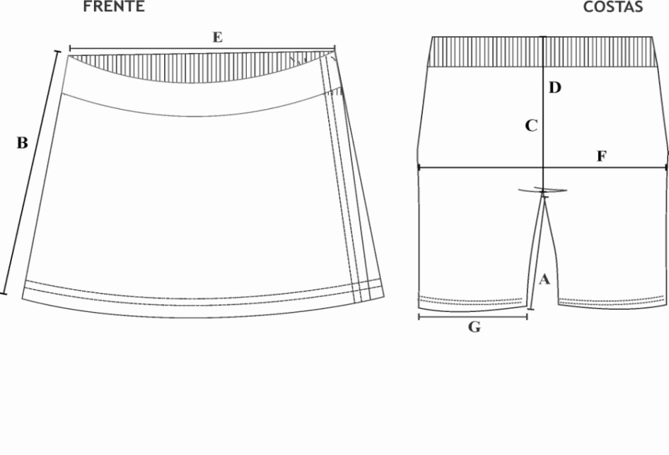

6.Camiseta Manga Curta
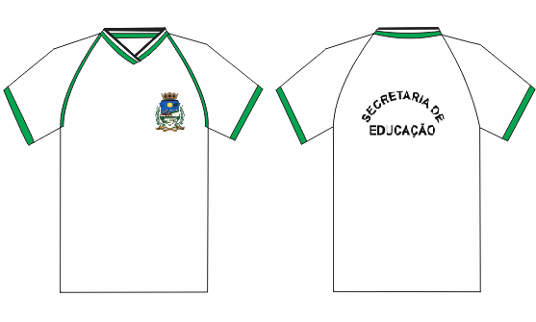
Detalhe da gola
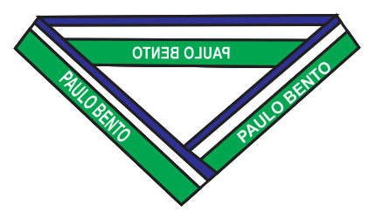
- Camiseta manga curta, mangas raglã, confeccionada em meia malha 67% Poliéster 33% Viscose, com gramatura de 160g/m² na cor branca.
- Nas cavas frontais deverá ser embutido um filete com largura de 1,5 cm e friso de 0,5 cm, 100% Poliamida, na cor Verde (Pantone 19-6026TPX).
- No centro superior das mangas deverá ter um vivo de 0,5 cm em meia malha 100% algodão com 160 g/m², na cor Azul Marinho (Pantone 19- 3925 TP).
- A gola deve ser “V” única, confeccionada em máquina retilínea, com largura de 3,5 cm, começando da ponta da gola para o decote, sendo: 0,7cm com fio tinto 100% Acrílico na cor Azul Marinho (PANTONE 19-3925 TP); 0,4cm com fio tinto 100% Acrílico na cor branca; 2,4cm com fio tinto 100% Acrílico na cor Verde (PANTONE 18-6024 TP); Deverá ser escrito “PAULO BENTO”, com altura de 1cm, sobre a cor verdel nas duas laterais e na parte traseira da gola, na cor Branca;
- Na parte traseira interna da gola deverá conter um galão de 1,0 cm do mesmo tecido e cor do corpo que deverá ser colocado em máquina galoneira de 2 agulhas.
- Bainha na barra e punhos de 2,0 cm, costurada em máquina galoneira de 2 agulhas com bitola larga.
- No lado esquerdo do peito deve ser silkado o Brasão do Município nas cores originais, e centralizado na parte superior das costas, deverá constar a inscrição “SECRETARIA DE EDUCAÇÃO” em formato de semicírculo, fonte arial, na cor preto.
- A peça deve ser costurada internamente em máquina overloque de 1 agulha com bitola de 0,5 cm, com linha 100% poliéster – 120.
- A camiseta deve estar limpa e íntegra, isenta de qualquer defeito que comprometa a sua apresentação.

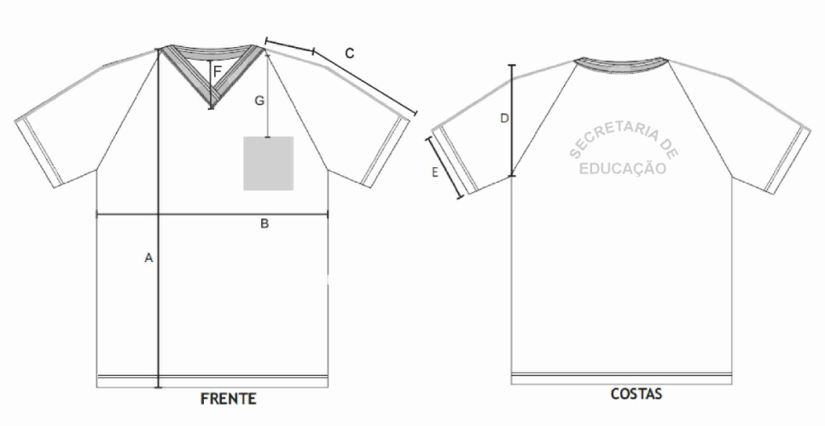

7. Camiseta manga longa
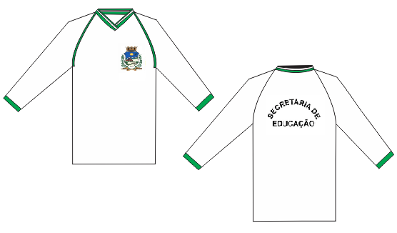

Detalhe da Gola
- Camiseta manga longa, mangas raglã confeccionada em meia malha 67% Poliéster 33% Viscose, com gramatura de 160g/m² na cor branca.
- Nas cavas frontais deverá ser embutido um filete com largura de 1,5 cm e friso de 0,5 cm, 100% Poliamida, na cor Verde (Pantone 19-6026TPX).
- No centro superior das mangas deverá ter um vivo de 0,5 cm em meia malha 100% algodão com 160 g/m², na cor Azul Marinho (Pantone 19- 3925 TP).
- A gola deve ser “V” única, confeccionada em máquina retilínea, com largura de 3,5 cm, começando da ponta da gola para o decote, sendo: 0,7cm com fio tinto 100% Acrílico na cor Azul Marinho (PANTONE 19-3925 TP); 0,4cm com fio tinto 100% Acrílico na cor branca; 2,4cm com fio tinto 100% Acrílico na cor Verde (PANTONE 18-6024 TP); Deverá ser escrito “PAULO BENTO”, com altura de 1cm, sobre a cor verde nas duas laterais e na parte traseira da gola, na cor Branca;
- Na parte traseira interna da gola deverá conter um galão de 1,0 cm do mesmo tecido e cor do corpo que deverá ser colocado em máquina galoneira de 2 agulhas.
- Bainha na barra e punhos de 2,0 cm, costurada em máquina galoneira de 2 agulhas com bitola larga.
- No lado esquerdo do peito deve ser silkado o Brasão do Município nas cores originais, e centralizado na parte superior das costas, deverá constar a inscrição “SECRETARIA DE EDUCAÇÃO” em formato de semicírculo, fonte arial, na cor preto.
- A peça deve ser costurada internamente em máquina overloque de 1 agulha com bitola de 0,5 cm, com linha 100% poliéster – 120.
- A camiseta deve estar limpa e íntegra, isenta de qualquer defeito que comprometa a sua apresentação.

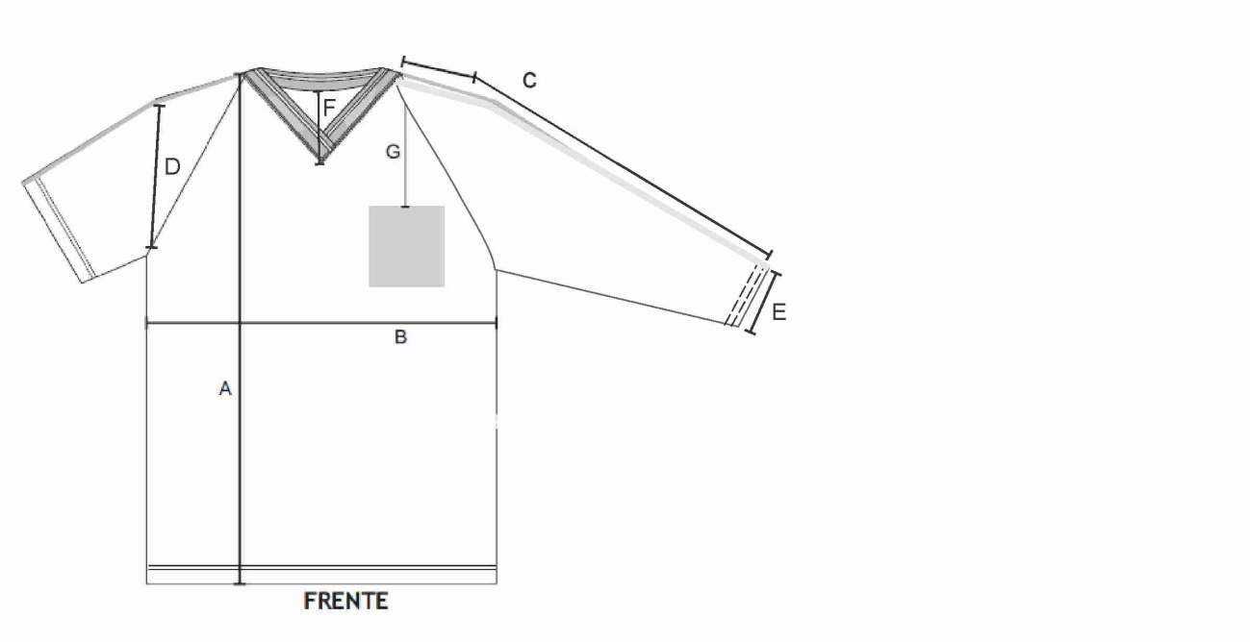

Silk e Patch:
Brasão:
- 7,0cm de altura por 8,0 cm de largura do tamanho 1 ao EXG;
Estampa costas (a 8,0 cm da gola para todos os tamanhos):
- 10,0cm de altura por 21,0 cm de largura do tamanho 1 ao EXG;

8 - MEIA ESCOLAR

DESCRIÇÃO DO PRODUTO
- Meia escolar;

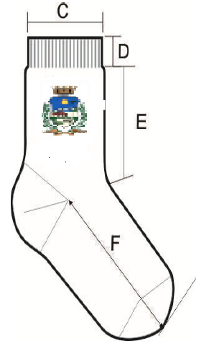

CARACTERÍSTICAS FÍSICAS DA MEIA
- Calcanhar verdadeiro;
- Cor do corpo da meia: Branco;
- Desenho: Feito em jacquard, composto pelo brasão da Prefeitura de PAULO BENTO nas cores originais do brasão;
- PUNHO: jérsei (meia malha) com disposição de agulhas 1X1, onde uma tece e uma forma o canelado (aspecto = sanfona 1X1).

RESISTÊNCIA AO ESTOURO:
- 10,0 kgf / cm² mínimo;

COMPOSIÇÃO, GRAMATURA, ALONGAMENTO E ENCOLHIMENTO DA MEIA
- Gramatura: 195 gr/m² ;
- Composição: 48% poliamida – 28% algodão – 22,5% poliéster – 1,5% elastodieno;
- Encolhimento/Alongamento Largura: - 15%, no máximo.
- Encolhimento/Alongamento Comprimento: - 15%, no máximo.
- Obs. Os resultados de encolhimento estão expressos por sinal + ou –, que significa (-) encolhimento – (+) alongamento.

FECHAMENTO DA PONTA
A meia deve costurada em máquina remalhadeira.
A costura da meia deve estar de acordo com a porção subjacente do corpo para vestir de modo que não há rugas indesejáveis ou espessuras no tecido causando pressão nos dedos ou no peito do pé.

DIMENSÕES
- Conforme tabela abaixo:

DIMENSÕES DO PRODUTO ACABADO
LEGENDA | DADOS | BB | PP | P | M | G | GG | XGG | Adulto
A | Tamanho do Calçado | 14 a 17 | 18 a 21 | 22 a 25 | 26 a 29 | 30 a 33 | 34 a 37 | 38 a 41 | 42 a 45
B | Idade | 1 e 2 | 3 e 4 | 5 e 6 | 7 e 8 | 9 e 10 | 11 e 12 | 13 e 14 | 15 a 18
C | Largura do Punho | 6,0 cm | 6,0 cm | 6,5 cm | 6,5 cm | 6,5 cm | 7,5 cm | 7,5 cm | 7,5 cm
D | Altura do Punho | 1,5 cm | 1,5 cm | 1,5 cm | 1,5 cm | 2,0 cm | 2,0 cm | 2,0 cm | 2,0 cm
E | Comprimento da Perna | 5,0 cm | 6,0 cm | 7,0 cm | 8,0 cm | 9,0 cm | 10,0 cm | 11,0 cm | 12,0 cm
F | Comprimento do Pé | 7,0 cm | 9,0 cm | 11,0 cm | 13,0 cm | 16,0 cm | 20,0 cm | 22,0 cm | 25,0 cm
*As medidas terão tolerância de 5% para mais ou para menos, desde que não altere a qualidade do produto.

ACABAMENTO E QUALIDADE
- As meias devem ser bem passadas de maneira que evidencie suas partes: biqueira, calcanhar e punho;
- A costura da meia deve estar de acordo com a porção subjacente do corpo para vestir de modo que não gere rugas indesejáveis ou espessuras maiores no tecido, pois pode causar pressão nos dedos ou no peito do pé.
- As meias devem estar isentas de qualquer defeito que comprometa sua apresentação e uso;
- As meias não devem apresentar torção, costura mal-feita, pontas, dobras, franzidos, pontos falhados, rompidos ou soltos.

EMBALAGEM
- Embalar os pares de meia, por tamanho, em saco plástico transparente;
- Identificar o produto com uma etiqueta autocolante no saco plástico, sendo que as etiquetas devem cumprir as obrigações descritas no Regulamento Técnico MERCOSUL sobre etiquetagem de Produtos Têxteis, determinadas pela resolução nº 02 do CONMETRO, de 6 de maio de 2008;
- Na escrita, utilizar fonte padrão na cor preta, informando tamanho, composição e ano/semestre de fabricação.
LAUDOS DE LABORATÓRIOS ACREDITADOS PELO INMETRO
- Laudo para Composição se aceita:
METODO: NORMA 20/05 e 20A/05 DA AATCC e
NBR 13538:1995/11914:1992, respectivamente.

- Laudo para Gramatura se aceita:
METODO: NBR 10591/08 - Determinação da gramatura de tecidos.

- Laudo para encolhimento e alongamento se aceita:
METODO: NORMA NBR 10320/88 – Determinação das alterações Dimensionais planos e malhas – Lavagem em máquina Caseira Automática.

- Laudo para resistência ao estouro:
METODO: NORMA NBR 13384/95 – Equipamento utilizado: Mullentester.

9 - TÊNIS ESCOLAR

- Considerações Gerais

O Tênis deve ser fabricado no processo de montagem ensacada, com fixação da palmilha ao cabedal pelo processo de costura Strobel (Overlock) e após ser autoclavado, com vulcanização direta da borracha da banda lateral no solado e na lona do cabedal. A Sola deve ser um composto de PU, Poliuretano Poliéster de alta resistência a hidrolise, que lhe confere maior leveza e durabilidade, devido a sua baixa densidade, alta resistência à abrasão, flexão e rasgo.
O tênis deve ser todo em lona de algodão, forrado com tecido de poliéster dublado com espuma, que associada com a leveza alcançada com a utilização do solado de Poliuretano proporciona características essenciais para o bem estar do usuário, permitindo o uso continuo deste calçado com durabilidade elevada em função do baixo desgaste dos seus componentes.
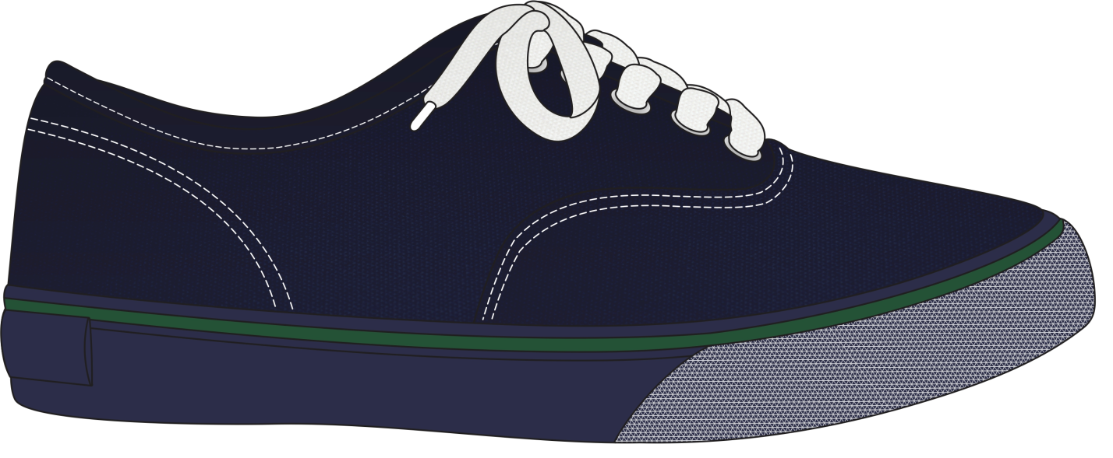
Vista externa
II – Detalhamento

NOTA1: As fotos do detalhamento são ilustrativas em cores que permitem visualizar com maior clareza os detalhes da construção do calçado.
COR DO TENIS - A gáspea do cabedal e lingüeta, deverão ser de lona 100% algodão, na cor Azul Marinho Pantone 19-3920 TPX, e a borracha da biqueira e banda lateral na cor Azul Marinho Pantone 19-3920 TPX, e filete na cor Verde Pantone 16-6340 TPX.
GÁSPEA DO CABEDAL E LINGUETA - Estes itens deverão ser fabricados em lona 100% algodão de no mínimo 300 gramas por metro quadrado, devendo ser esta lona dublada sarja também de 100% algodão desengomado com gramatura mínima de 230 gramas por metro quadrado, totalizando assim um mínimo de 530 gramas por metro quadrado, no conjunto.
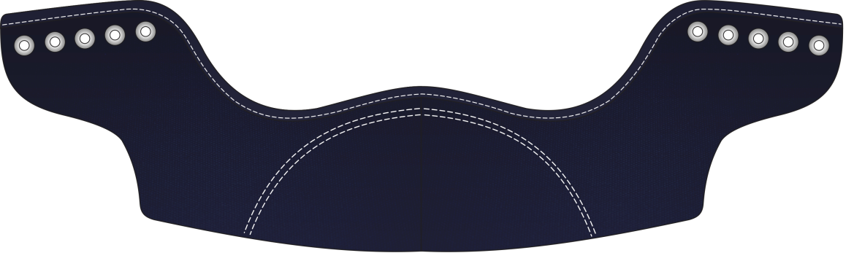

Gáspea do cabedal - Vista externa
A Lingüeta é peça integrante do cabedal situado na parte interna da Gáspea com a finalidade de proporcionar conforto e proteção aos pés na amarração do calçado, fabricada no mesmo material do cabedal sendo que, na lingüeta o forro de poliéster dublado com espuma será unido pela costura de três fios.
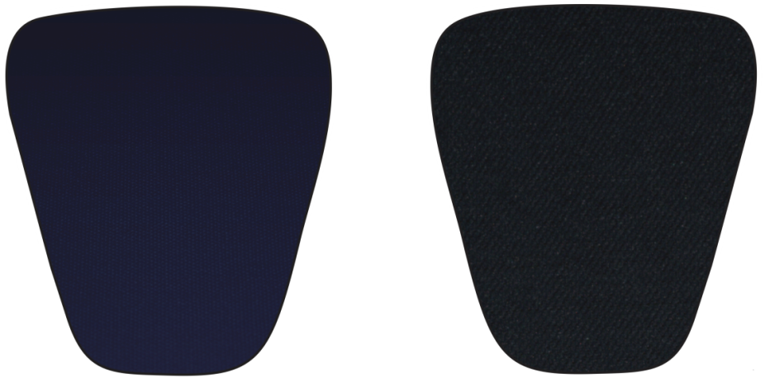

Lingüeta
Virado luva em 4mm.
Virado luva em 4mm.

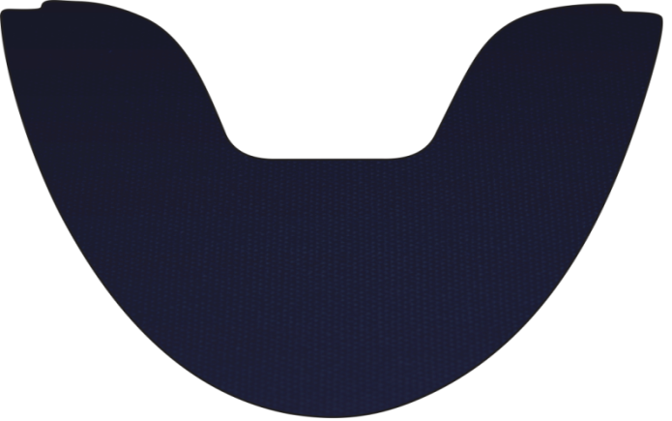

Gáspea do cabedal - Vista de frente.
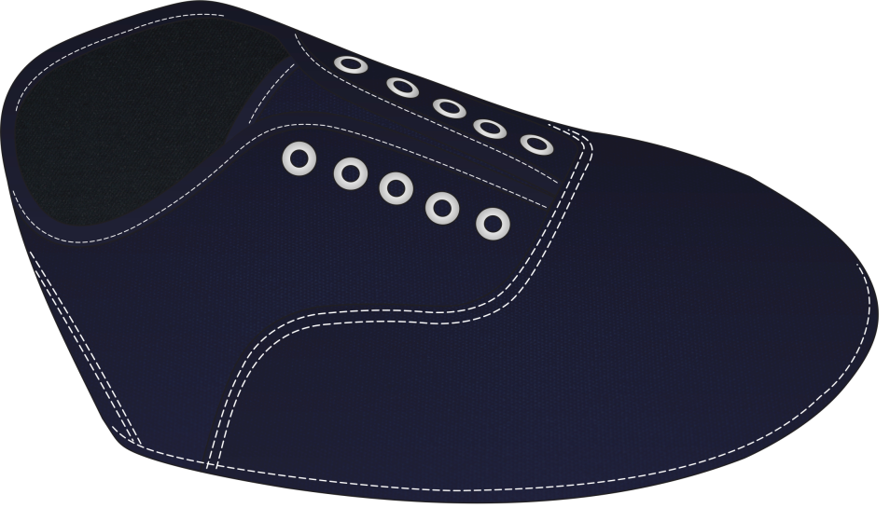

Costuras aparentes duplas.

Cabedal com lingüeta - vista externa

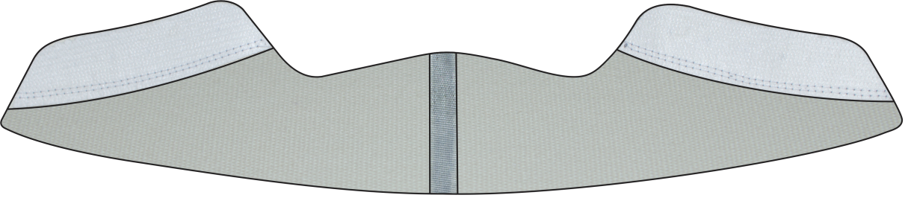
FITA DE REFORÇO - Devera ser colocado uma fita de reforço de Nylon rendada de ABRIR COSTURA com Largura de 12 a 16mm, cuja função é reforçar a parte da Costura do Calcanhar, evitando com isso o desgaste prematuro do tênis. A fita de reforço deve cobrir toda extensão do trazeiro; conforme ilustração abaixo.
FITA DE REFORÇO

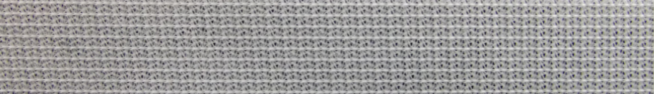

CONTRA FORTE - O contra forte se localiza na região do calcanhar entre a lona externa e a espuma interna. É fabricado em elastômero vulcanizado flexível de no mínimo 1,2 mm; devendo ser chanfrado em toda sua borda superior na largura mínima de 8 mm terminando em zero.
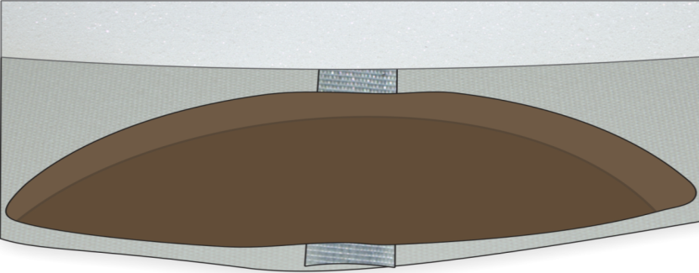

Contra forte
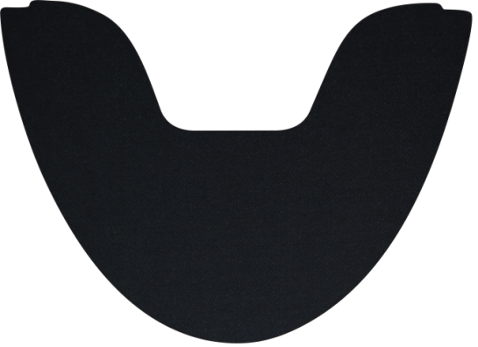
FORRO- O tênis deve ser todo forrado internamente com tecido poliéster (gramatura mínima 130 Gr/m²) na cor Preto dublado com espuma de poliuretano de no mínimo 5 mm de espessura e densidade 26.

Forro de espuma
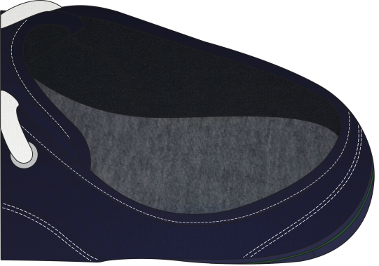

Vista interna
DEBRUM - A gáspea deve ser toda debruada. O debrum será de Gorgurão com largura mínima de 12mm e com bordas que não desfiam. Na mesma cor do cabedal.

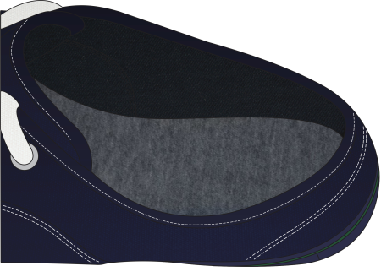
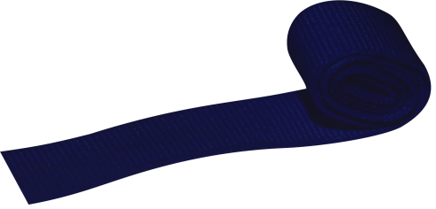
Debrum

Debrum

Debrum
COSTURAS- Todas as costuras têm de 3,0 a 4,0 pontos/cm e tem um arremate de, no mínimo, 2 pontos nas extremidades. As costuras externas “aparentes” devem ser duplas e afastadas de 2,2 a 2,6 mm entre si. A linha usada deve ser de poliamida (nylon) numero comercial 60.

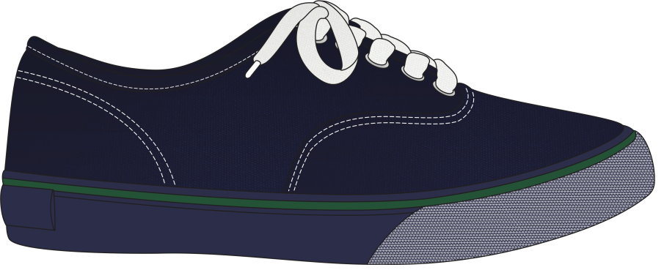

Costuras aparentes duplas

Vista das costuras externas “aparentes”,
PALMILHA DE OVERLOCK - Peça situada na parte inferior do cabedal, que tem como finalidade fechá-lo ao solado e manter a estabilidade do calçado. Confeccionada em tecido tipo tela de algodão, com no mínimo 0,8 mm de espessura, sendo fixada ao cabedal através do sistema de costura Strobel (Overlock), com linha poliamida (nylon) numero comercial 60.
Palmilha de Overlock
Palmilha de Overlock
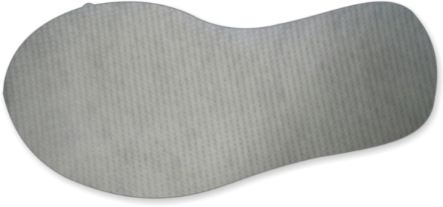

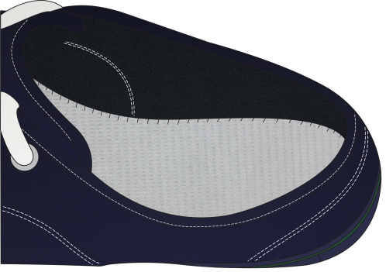

Vista interna da costura da palmilha no cabedal pelo sistema Strobel (Overlock)

PALMILHA AMORTECEDORA - Palmilha de Poliuretano expandido, usando poliuretano poliéster, com alta resistência a hidrólise, com densidade moldada, de 0,33+/-5g/cm3 e com dureza 20-25 Shore A, dublada com moletom cor mescla (Preto) de no mínimo 128 gramas p/m2, composto de 70% fio Algodão e 30% fio poliéster, devendo acompanhar exatamente o perfil da forma na sua base e em formato de cunha com diferença de altura entre o trazeiro e o bico conforme tabela abaixo, estar numerada em todos os tamanhos, e designer conforme ilustração abaixo:
Tabela de altura de trazeiro e bico do formato cunha da palmilha:
Numero altura do trazeiro altura do bico
18 a 24 4 milímetros 2,5 milímetros
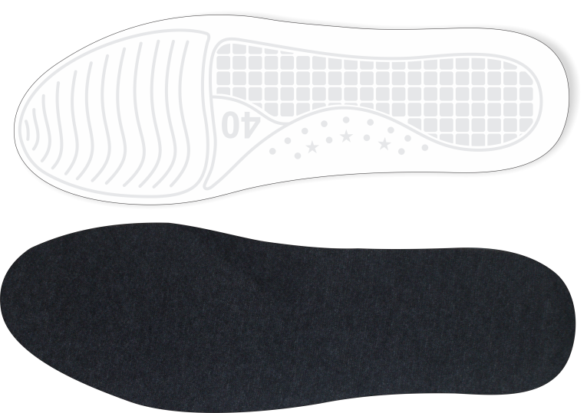
25 a 32 5 milímetros 3,0 milímetros
33 a 44 6 milímetros 3,5 milímetros

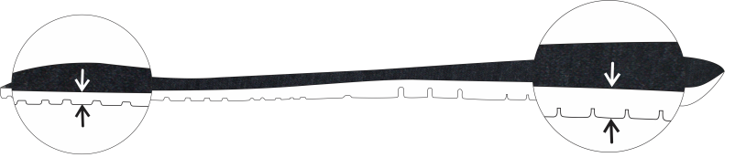

Altura do Trazeiro
Altura do Bico

Palmilha amortecedora
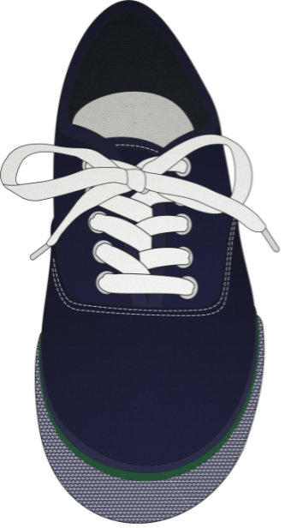
CADARÇO/ATACADOR – O tênis deverá ser entregue com Dois cadarços, um na cor branca e outro na cor Verde Pantone 16-6340 TPX, devendo os mesmos serem de algodão com fibras sintéticas, armação trançada e chata, largura de no mínimo de 7,00 mm e comprimento adequado a cada número.

Vista fechamento do tênis (atacador)
10- ILHÓSES – devem ser de alumínio com acabamento natural, diâmetro interno mínimo de 5 mm, composto por duas peças (ilhós e arruela). A quantidade de ilhós será a seguinte:
- Do numero 13 a 17- 3 ilhós de cada lado
- Do numero 18 a 24 – 4 ilhós de cada lado
- Do numero 25 a 37 – 5 ilhós de cada lado
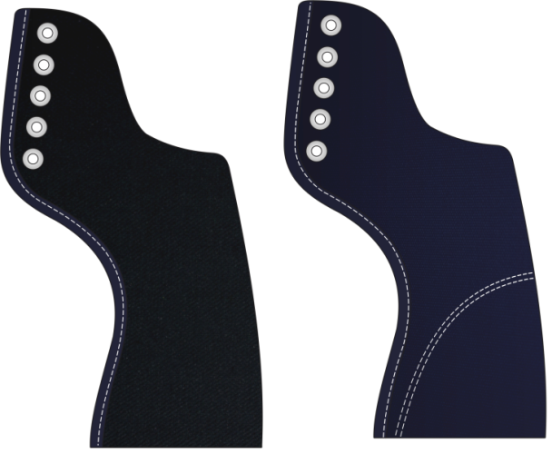
- Do numero 38 a 44 – 6 ilhós de cada lado

Diametro Interno 5mm (+/-1mm).

Vista da parte externa e interna - acabamento ilhós com arruela

11- BIQUEIRA, SOBREBIQUEIRA, BANDA LATERAL Devem ser uma Composição elastomérica vulcanizada, composta por borracha natural (NR), borracha de butadieno estireno (SBR) e borracha de etileno propileno dieno (EPDM), sendo estes componentes preponderantes. Biqueira e sobre - biqueira com espessura mínima de 1,2 mm, sendo que a biqueira deve ter gravações conforme a ilustração abaixo que melhoram a resistência frontal do produto.
A banda lateral deve ter espessura mínima de 1,2 mm e altura aparente nas seguintes medidas:
- Do numero 13 a 17= minimo16mm - +/- 2mm
- Do numero 18 a 24 = mínimo 23 mm - +/- 2mm
- Do numero 25 a 32= mínimo 25 mm - +/- 2mm
- Do numero 33 a 44= mínimo 27 mm - +/- 2mm
A Cor da Biqueira e banda lateral deve ser na cor Azul Marinho Pantone 19-3920 TPX, e filete na cor Verde Pantone 16-6340 TPX. Conforme ilustração a seguir.
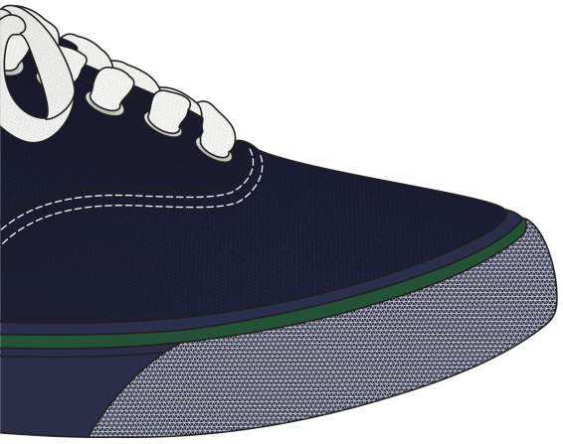

Biqueira

Filete
Banda Lateral
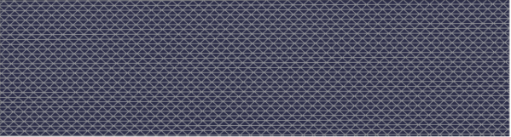

Biqueira(deverá ter a gravação igual a ilustração acima)

12- ETIQUETA – Deverá ser colocada na parte trazeira do tênis também de elastômero vulcanizado (mesmo material da banda lateral) com o nome do órgão. Conforme ilustração a seguir.

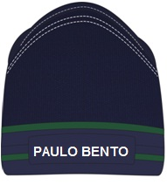
Etiqueta

13- SOLA Peça integrante da base inferior do calçado. Deverá ser fabricado em “PU”, Poliuretano poliéter de alta resistência a hidrolise, densidade moldada de 0,57+/- 5 g/cm3, com dureza de 60+/- 5 Shore A, que lhe confere maior leveza e durabilidade devido a sua baixa densidade, alta resistência à abrasão, flexão e rasgo. Este solado deve ser na cor marrom Pantone 19-1121 TPX, devendo ter a gravação da numeração em todos os tamanhos, e formato com canaletas antiderrapantes, e na sua base deve acompanhar o perfil da forma e ser em formato de cunha, com espessura dianteira (Espessura A) 5 milímetros, e espessura trazeira (Espessura B) 9 milímetros, tolerância admitida +/- 1 milímetro, isso deve ser seguido em todos os tamanhos. Exatamente conforme ilustração abaixo:

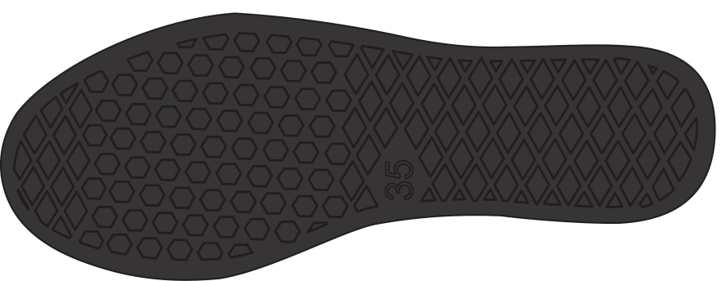
Espessura B

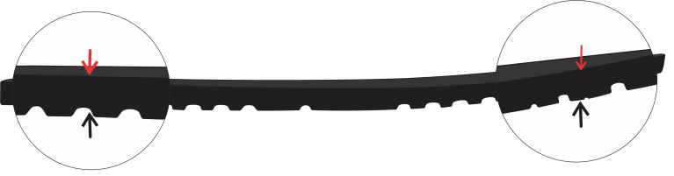

Espessura B
Espessura A

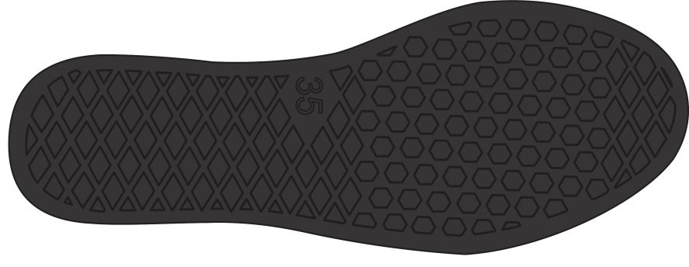

Vista do solado com desenho antiderrapante e numero gravado
14- Formas (dimensões)
Por se tratar de um produto em produção fabril, exige-se que as dimensões dos calçados acompanham os padrões comerciais baseados na escala francesa cujo fator de conversão é 0,66667 centímetros de numero a numero. A medição em centímetros é sempre realizada na fôrma utilizada para a montagem do calçado. A medida realizada em calçado já confeccionado deverá ser efetuada na palmilha amortecedora ou palmilha de overlock, com variação permitida de 3% (+/-).
15- Os tênis deverão atender as normas de conforto, segundo as NBRs:
NBR 14834/11 CONFORTO DO CALÇADO (norma geral):
a- NBR 14853/13 Massa do calçado;
b- NBR 14836/11 Pico de pressão na região do calcâneo Pico de pressão na região da cabeça dos metatarsos;
c- NBR 14837/11 Temperatura interna
d- NBR 14838/11 Índice de amortecimento;
e- NBR 14839/13 Índice de Pronação;
f- NBR 14840/11 Percepção de calce Marcas/lesões Sintomas de dor/ Formação de bolhas e/ ou lesões;
16 - O tênis deverá ainda atender as seguintes normas técnicas:
ENSAIO | DESCRIÇÃO | Orientação
NBR 14737/12 | Determinação da densidade  (Solado) | 0,50 a 0,65 g/cm3
NBR 14742/01 - Din 53543 - 6.3 | Determinação da resistência a flexões contínuas em um ângulo de 90º / NBR 14742/01 | Sem corte inicial: sem danos após 30.000 flexões
NBR 14742/01 - Din 53543 - 6.3 |  | Com corte inicial: progressão do corte: máximo 4 mm
NBR 15171 | Determinação da resistência. à flexão (1.000.000) / NBR 15171/10r | Calçados de alta solicitação  Sem danos em 1.000.000 ciclos
NBR 14738 | Determinação da resistência ao desgaste por abrasão - Perda de espessura. / NBR 14738/05rs  (Solado) | Conforme orientação (PFI/2000)  - Média solicitação:  Até 70centéssimo de mm.
ABNT NBR 15379 | Determinação da resistência da colagem da banda lateral /NBR 15379/06r (banda lateral x cabedal e banda lateral x sola) | Calçado de uso diário:  Mínimo 4,5 N/mm
Método Por Infravermelho  NBR 14826 | Identificação Material Base do Solado | Composto de Poliuretano  "PU".
Método Por Infravermelho  NBR 14826 | Identificação Material Base da Palmilha amortecedora | Composto de Poliuretano  "PU".

LAUDO TÊNIS ESCOLAR - em nome do licitante ou marca do fabricante ( marca que cotou na proposta )
ENSAIO | DESCRIÇÃO | Orientação
NBR 14737/12 | Determinação da densidade  (Solado) | 0,50 a 0,65 g/cm3
NBR 14742/01 - Din 53543 - 6.3 | Determinação da resistência a flexões contínuas em um ângulo de 90º / NBR 14742/01 | Sem corte inicial: sem danos após 30.000 flexões
NBR 14742/01 - Din 53543 - 6.3 |  | Com corte inicial: progressão do corte: máximo 4 mm
NBR 15171 | Determinação da resistência. à flexão (1.000.000) / NBR 15171/10r | Calçados de alta solicitação  Sem danos em 1.000.000 ciclos
NBR 14738 | Determinação da resistência ao desgaste por abrasão - Perda de espessura. / NBR 14738/05rs  (Solado) | Conforme orientação (PFI/2000)  - Média solicitação:  Até 70centéssimo de mm.
ABNT NBR 15379 | Determinação da resistência da colagem da banda lateral /NBR 15379/06r (banda lateral x cabedal e banda lateral x sola) | Calçado de uso diário:  Mínimo 4,5 N/mm
Método Por Infravermelho  NBR 14826 | Identificação Material Base do Solado | Composto de Poliuretano  "PU".
Método Por Infravermelho  NBR 14826 | Identificação Material Base da Palmilha amortecedora | Composto de Poliuretano  "PU".

O licitante interessado em participar do processo licitatório deverá apresentar as amostras e laudos técnicos solicitados acima cinco dias após o presente processo. O prazo de entrega dos kits será 20 dias após a assinatura do contrato.
COMPOSIÇÃO DO KIT
Item | Produto | Unidade | Quant | Valor Unitário do kit R$
1 | 01 Jaqueta Tactel Forrada  01 Calça masculina em helanca ou Calça feminina em suplex  02 Camisetas manga curta  01 Camiseta manga longa  01 Bermuda ou Short Saia  02 Pares meias  01 Par de tênis  Todos os itens do kit seguem as especificações técnicas do edital. | Kit | 190 | R$ 285,00
Valor de cada Kit |  |  |  | R$ 54.150,00

